Đổi mới sinh hoạt chuyên môn tổ Sử - Địa – GDKT&PL
nhằm nâng cao chất lượng giáo dục theo chương trình GDPT 2018

Sinh hoạt chuyên môn theo hướng nghiên cứu bài học là một hoạt động thiết thực góp phần đẩy mạnh phong trào dạy tốt - học tốt, nhằm thúc đẩy đổi mới phương pháp dạy học theo định hướng phát triển năng lực của học sinh, nhằm tạo ra sự chuyển biến mạnh mẽ và rõ nét về chất lượng, hiệu quả sinh hoạt chuyên môn theo nghiên cứu bài học trong việc triển khai Chương trình giáo dục phổ thông 2018, trong công tác bồi dưỡng thường xuyên cho đội ngũ giáo viên các nhà trường, nhằm đáp ứng yêu cầu đổi mới giáo dục phổ thông, nâng cao chất lượng, hiệu quả giáo dục.
Ngày 29 tháng 3 năm 2025, Cô Vũ Thị Bích Phượng - giáo viên Địa lí trường THPT Lộc Thanh dạy minh họa Bài 26: Vị trí địa lí, điều kiện tự nhiên, dân cư và xã hội Trung Quốc (Tiết 1), lớp 11A7 với sự tham gia dự giờ của quý Thầy Cô trong tổ Sử - Địa – GDKT&PL.
Giờ dạy diễn ra nhẹ nhàng, phương pháp phù hợp với nội dung tiết dạy, hình thức tổ chức hấp dẫn lôi cuốn học sinh để học sinh tích cực tham gia các hoạt động học tập.
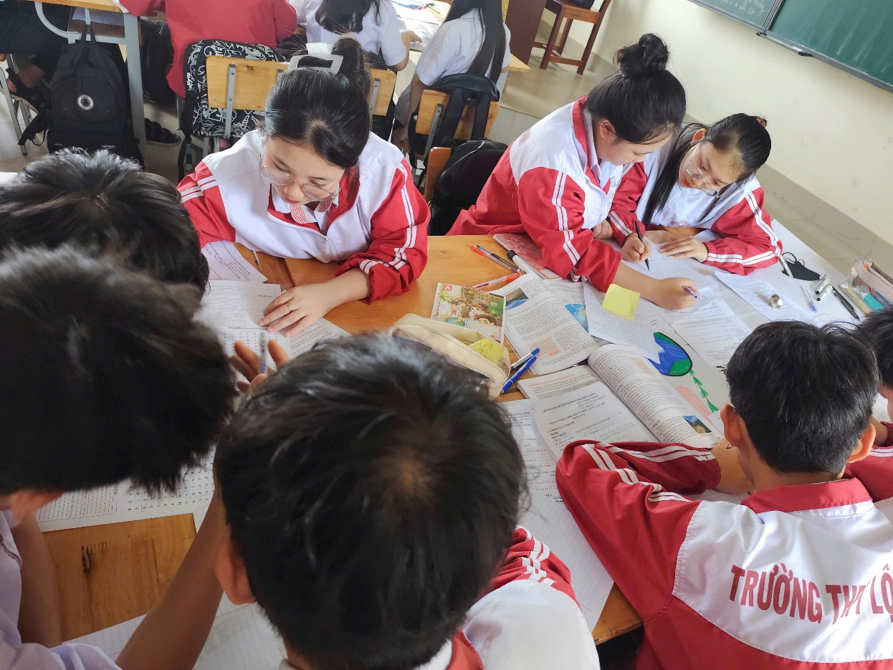

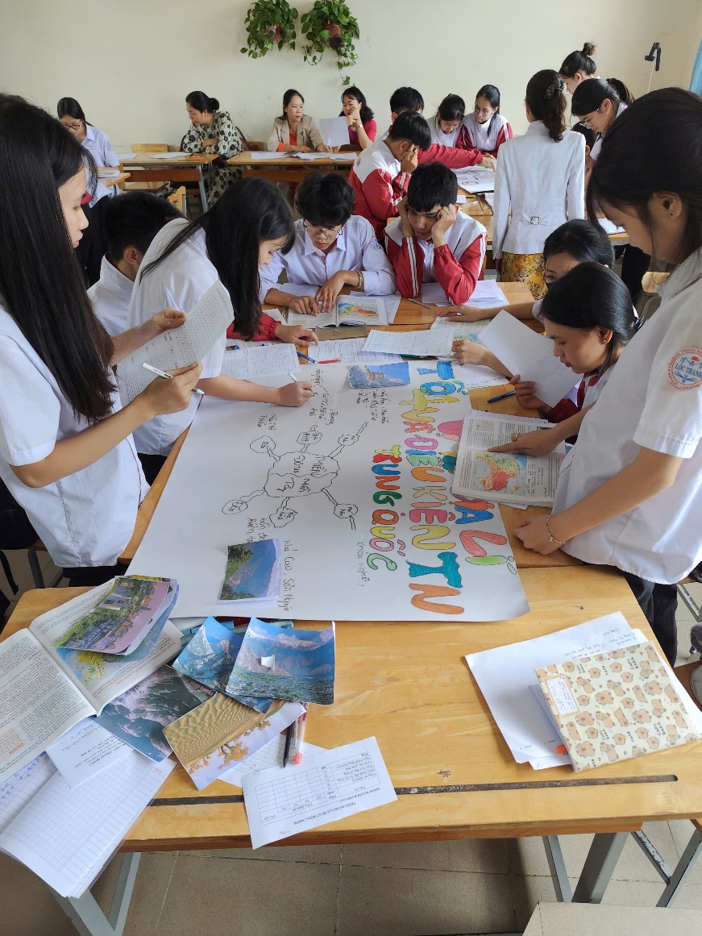
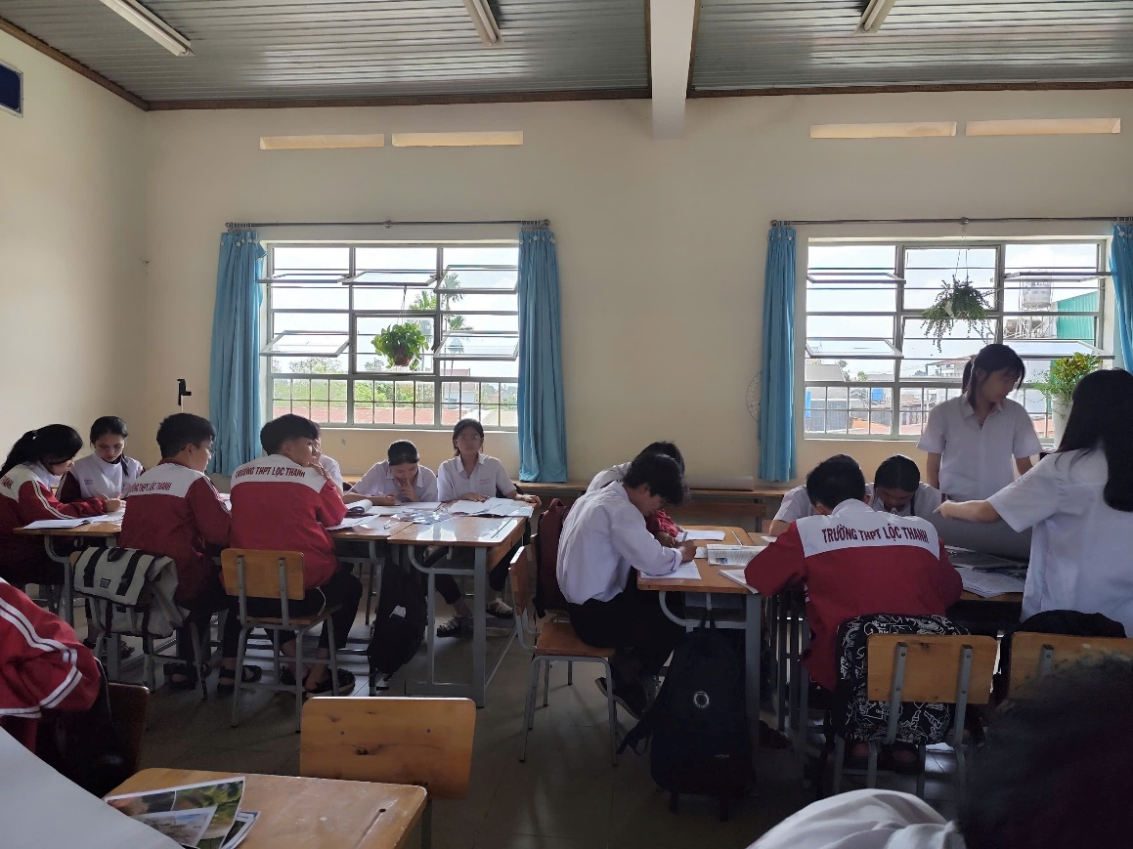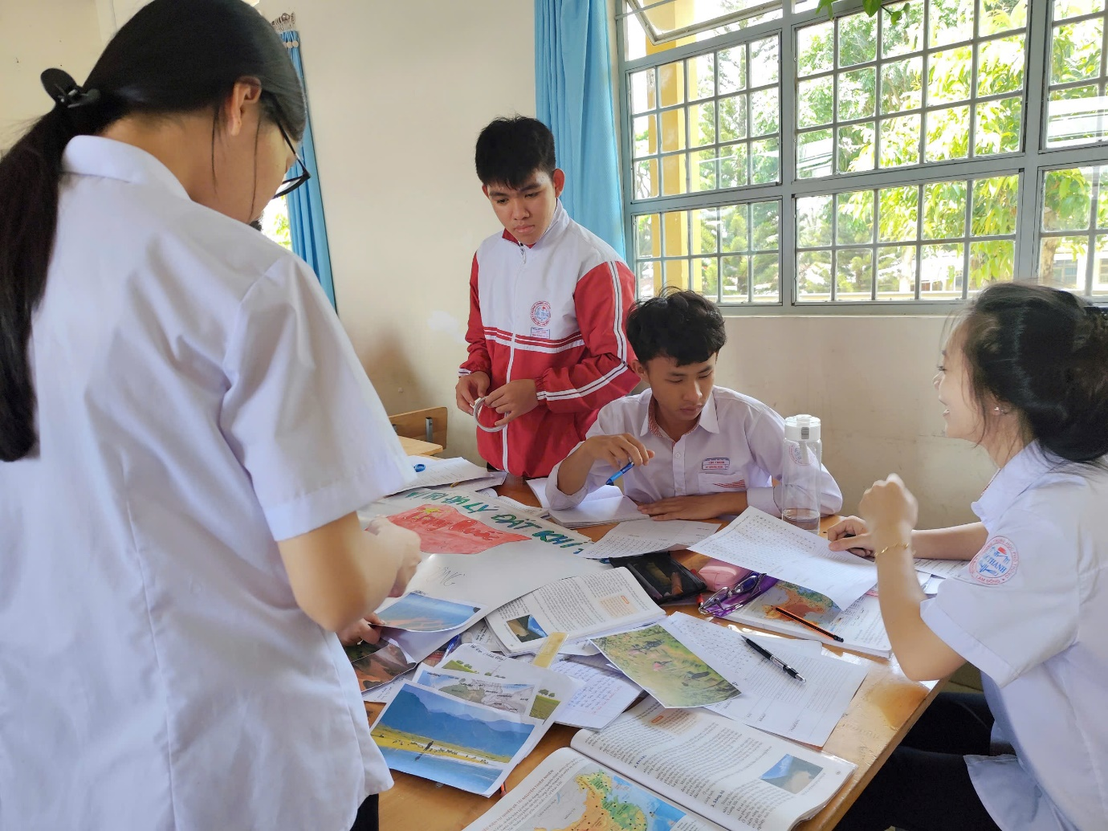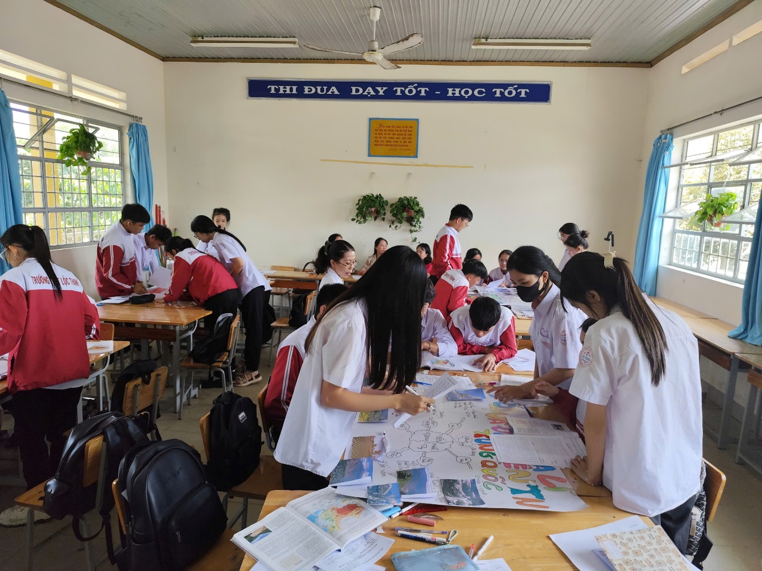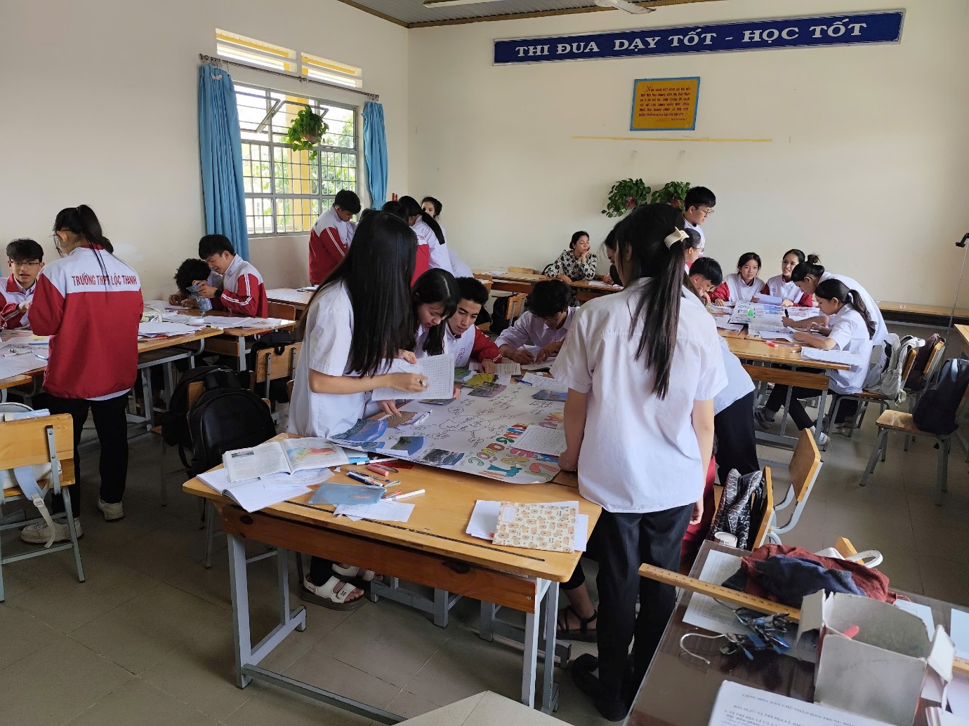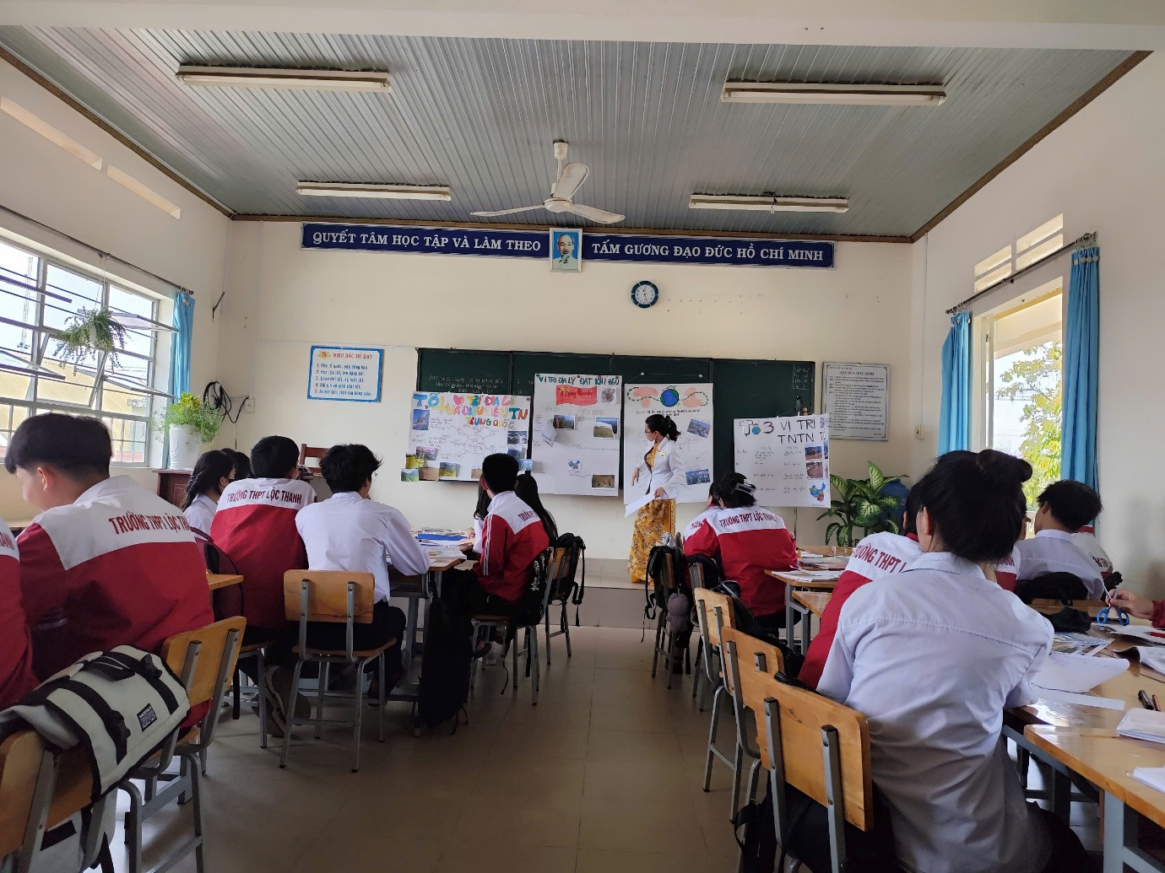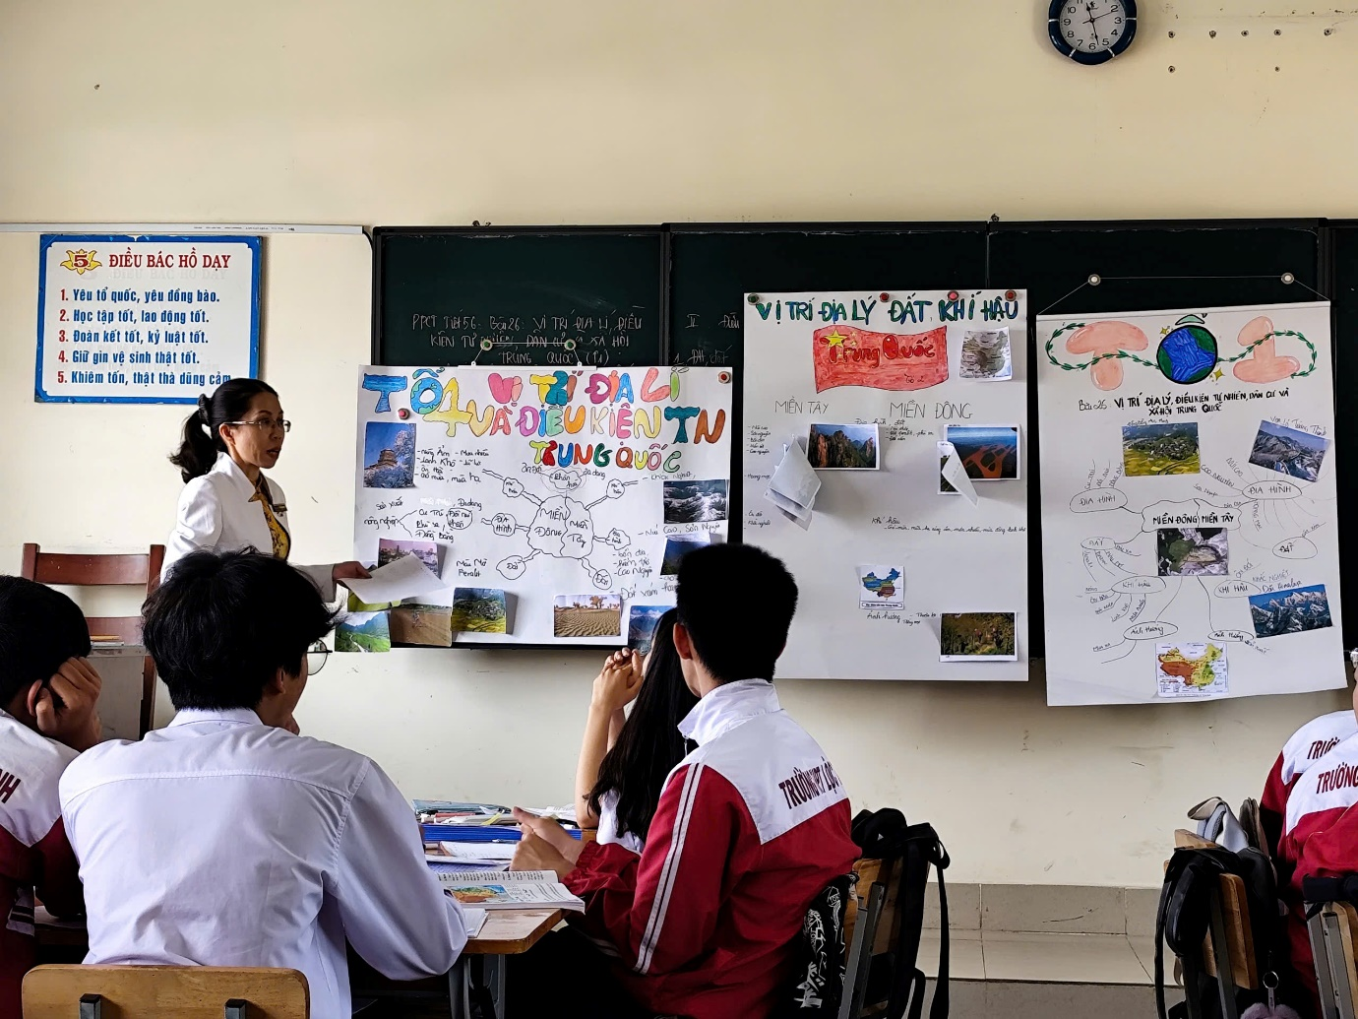

Sau phần dự giờ minh họa, các thầy cô đã tổ chức chia sẻ trao đổi, tư vấn hỗ trợ cho đồng nghiệp trong giảng dạy nhằm hỗ trợ và giúp nhau hoàn thiện các kỹ năng hiện có, cũng như bổ sung những kỹ năng mới vào giải quyết các vấn đề liên quan tới lớp học.
Có thể khẳng định rằng những buổi sinh hoạt chuyên môn như thế đã góp phần phát triển sự hợp tác, tinh thần đoàn kết của các Thầy Cô trong tổ, nhóm chuyên môn, giúp bản thân mỗi giáo viên vững vàng hơn về chuyên môn, nghiệp vụ, tăng sự chuyên nghiệp, tự tin hơn trong việc giải quyết vấn đề của thực tiễn để nâng cao chất lượng dạy học.
Tác giả bài viết: Cô Trần Thái Bảo

